TOÁN - BÀI 38
Tiết 96: TÌM HAI SỐ KHI BIẾT TỔNG VÀ TỈ SỐ CỦA HAI SỐ ĐÓ (T2)
I. YÊU CẦU CẦN ĐẠT
- HS nhận biết và giải được bài toán tìm hai số khi biết tổng và tỉ số của hai số đó.
HS biết vận dụng giải các bài toán thực tế liên quan đến tìm hai số khi biết tổng và tỉ số của hai số đó. HS có cơ hội phát triển năng lực lập luận, tư duy toán học
- Hình thành và phát triển cho HS năng lực tự chủ, tự học: Chủ động tích cực tìm hiểu và biết tìm hai số khi biết tổng và tỉ số của hai số đó.
- Hình thành và phát triển cho HS phẩm chất chăm chỉ: Ham học hỏi tìm tòi để hoàn thành tốt nội dung học tập.
II. ĐỒ DÙNG DẠY HỌC
- SGK và các thiết bị, học liệu và đồ dùng phục vụ cho tiết dạy.
III. HOẠT ĐỘNG DẠY HỌC
TG | Hoạt động dạy | Hoạt động học
5’ | 1. Hoạt động Mở đầu
 | - GV tổ chức trò chơi để khởi động bài học.  - GV Nhận xét, tuyên dương.  - GV dẫn dắt vào bài mới | - HS tham gia trò chơi  + Cách chơi: Các tổ thực hiện giải bài  toán sau.( Một hình chữ nhật có chu vi  bằng 100m. Chiều dài bằng $\frac{3}{2}$ chiều  rộng. Tính diện tích của hình chữ nhật  đó.) Tổ nào nhanh và đúng là thắng  Đáp số : 2400 m2  - HS lắng nghe.
25’ | 2. Hoạt động thực hành
8’ | Bài 1. Cá nhân  - GV yêu cầu HS đọc đề bài.  - GV mời HS làm việc nhóm đôi, thực hiện yêu cầu bài tập.  - GV gọi HS lên tóm tắt bài toán bằng sô đồ tư duy.  - GV nhận xét  - GV gọi HS trình bày kết quả thảo luận  - GV nhận xét, tuyên dương. | - HS đọc đề bài  - HS thực hiện theo yêu cầu.  - 1HS lên bảng thực hiện, dưới lớp quan sát, nhận xét.  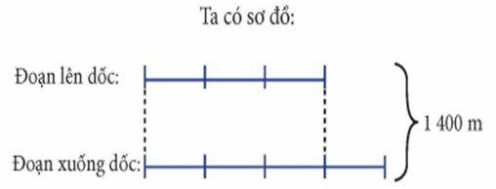  - HS nhận xét bổ sung nếu có.  - Đại diện nhóm trình bày kết quả thảo luận.  Đáp số: Đoạn lên dốc: 600 m;  Đoạn xuống dốc: 800 m.  - Lắng nghe, rút kinh nghiệm.
8’ | Bài 2. Cặp đôi  - GV mời 1 HS đọc yêu cầu bài.  - GV HD tìm hiểu cặp đôi  - GV mời HS thực hiện bài làm vào vở  - GV mời các HS khác nhận xét, bổ sung.  - GV nhận xét, tuyên dương. | - HS đọc yêu cầu bài tập.  - HS thực hiện.  - 1 HS thực hiện lên bảng, dưới lớp làm bài vào  vở.  Bài giải  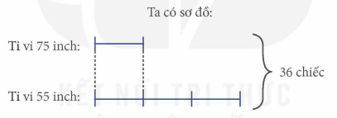  Đáp số: 27 chiếc ti vi 55 inch;  9 chiếc ti vi 75 inch.  - HS nhận xét, bổ sung.
9’ | Bài 3. Nhóm  - GV mời 1 HS đọc yêu cầu bài.  - GV mời HS thực hiện thảo luận theo nhóm.  - GV gọi HS trình bày kết quả.  - GV mời các HS khác nhận xét, bổ sung.  - GV nhận xét, tuyên dương. | - HS đọc đề bài.  - HS thực hiện thảo luận theo nhóm. Viết vào phiếu học tập.  - Đại diện các nhóm trình bày kết quả.  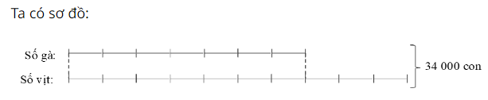  Đáp số: 6 000 con.  - HS nhận xét, bổ sung.  - Lắng nghe.
5’ | 3. Vận dụng trải nghiệm
 | Bài 4. Nhóm  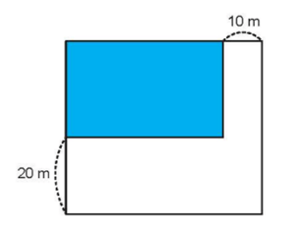  - GV mời 1 HS đọc yêu cầu bài.  - GV HD hoạt động nhóm  - HD đại diện trình bày  - GV mời các HS khác nhận xét, bổ sung.  - GV nhận xét, tuyên dương.  - GV nhận xét tiết học.  - Dặn dò bài về nhà. |  | - 1 HS đọc yêu cầu bài, cả lớp lắng nghe.  - Lớp làm việc theo nhóm  - HS trả lời:  Bài giải  a) Nửa CV mảnh đất HCN ban đầu là:  130 : 2 = 65 (m)  Chiều rộng mảnh đất HCN ban đầu là:  65 : ( 5+8) x 5 = 25 (m)  Chiều dài mảnh đất HCN ban đầu là:  65 - 25 = 40 ( m)  b) Chiều rộng mảnh đất HCN mới là:  25 + 20 = 45 (m)  Chiều dài mảnh đất HCN mới là  40 + 10 = 50 (m)  Diện tích mảnh đất HCN mới là:  45 x 50 = 2250 ( m²)  Đáp số:a) 40m và 25m; b) 2250m²
IV. ĐIỀU CHỈNH SAU BÀI DẠY
....................................................................................................................................................................................................................................................................................

